

Sony中国

Sysware 公司

概述:
非常感谢允许Sysware提交此建议手册，并在贵公司的数据中心进行Web应用安全控制，其中包括梭子鱼应用防火墙和SPI Dynamics 的Web应用程序的攻击扫描。
NetContinuum提供企业级的Web安全设备，在行业中占有领导地位。NC-2000 设备安装在Web应用之前，执行所有安全功能。除了阻断已知和未知的攻击外，NC-2000还启用安全更新记录，高速SSL加密和安全应用访问。简单地说，防火墙和VPN对网络进行怎样的保护，梭子鱼应用防火墙就对web流量做怎样的保护。这样，您的Web站点和应用可以得到最高的可信度、最少的消耗和配置。事实上，NC-2000能够轻松地通过如子弹般坚不可摧的试验。
SPI Dynamics的 WebInspect™应用安全评估工具能够确保Sony 中国的Web安全，并且通过在Web应用层定义已知和未知的攻击对大多数机密信息进行保护。WebInspect同样可以通过对Web服务器配置的有效性进行检查来帮助您保护Web服务器。
WebInspect通过定义Web应用攻击行为（利用Web应用的Bug或漏洞）来对Web应用防火墙、网络防火墙和入侵检测系统进行安全性能的补充。WebInspect是当今在测试环境和实际使用中最易使用、扩展性最好和最准确的Web 安全评估产品。
根据我们的分析和研究, 我们相信梭子鱼应用防火墙和SPI Dynamics 的组合将能完全消除Sony 中国公司对与Web安全的顾虑。

您需要了解的相关信息

什么是web应用漏洞，我们为何要保护Web应用?
Web应用由于其开发的特点 － 经常更改，不彻底的开发编写，没有经过严格的测试，导致web应用出现了很多的漏洞，这些漏洞甚至将整个企业暴露给了外界。相关组织不得不定期的检查是否存在web应用漏洞，简单地测试来总结一些对策，保护web应用不受攻击。下面列举一些最为典型的攻击类型，这些攻击将会导致非常严重的安全事件：

- 缓存溢出 — 差劲的应用编码会尝试将应用数据存储于缓存中，而不是正常的分配，这将最终导致一个攻击，借此，恶意代码将溢出到另外一个缓存中来执行恶意代码。

- 跨站点脚本攻击— 攻击类型的代码数据被插入到另外一个可信任区域的数据中，最终导致使用可信任的身份来执行攻击

- 服务拒绝攻击 — 这种攻击会导致服务没有能力为正常业务提供服务

- 异常错误处理—错误发生时，向用户提交错误提示是很正常的事情，但是如果提交的错误提示中包含了太多的内容，就有可能会被攻击者分析出网络环境的结构或配置。

- 有问题的或者不存在的session IDs — 当session ID没有被正常使用时，攻击者可以破坏Web会话，并且实施多个攻击（通过冒用其他的可信任的凭证），借此来绕开认证机制。

- 命令注入 —-如果没有成功的阻止带有语法含义的输入内容，有可能导致对数据库信息的非法访问。比如在Web表单中输入的内容（SQL语句），应该保持简单，并且不应该还有可被执行的代码内容。

- 脆弱的认证 — 利用脆弱的认证机制或者未加密的数据来获得访问，破坏和控制数据是一个非常严重的问题。通过正确的开发Web应用可以轻而易举的避免此问题。

- 未受保护的参数传递 — 利用统一资源标识符（URL）和隐藏的HTML标记可以传递参数给浏览器，浏览器在将HTML传回给服务器之前，是不会修改这些参数的。

Web应用安全市场已经逐步成熟
Web应用和Web服务对于企业来说是至关重要的，能够使和商业合作伙伴之间的合作，对客户提供的自助式的高效服务简单化。大多数Web应用和Web服务能够创建，提交，修改和存储数据。对于这些数据来说，大多数又是机密的，比如信用卡卡号和商业计划，这些数据都将是攻击者最主要的目标和对象。
整个Web应用的市场现状是：
- 公司在有限的时间和预算压力下，开发出的Web应用缺乏对安全的考虑
开发人员，执行人员和测试人员都没有接受过专业的安全培训；他们大都关注于Web应用是否符合实际的需求。公司同时需要耗费其他资源来防止和限制对应用的错误使用。.
- 相关的行业标准正推动Web应用安全
- MasterCard和Visa信用卡提出了所有存储，处理或者传输持卡人数据的成员机构，商业机构，服务提供商都必须符合Payment Card Industry (PCI) Data Security Standard。PCI标准强制所有涉及到持卡人数据环境的Web软件和应用都必须基于安全的编码方针，并且必须符合Open Web Application Security Project (OWASP)的协议。
- 随着在其他行业中，软件安全需求意识的提高，这些指导方针对那些不安全的Web应用提出了挑战。
- 越来越多的安全组织的加入标识着我们将会有更多的选择和培训的机会。
当前，软件安全已经在各大安全会议上成为了一个重要的话题，包括RSA Conference 2006, the Black Hat conventions,以及the new Software Security Summit.。软件安全专家变得越来越普遍，更多地出现在包括OWASP，Web Application Security Consortium (WASC)以及Build Security In.这些组织中以及一些书本中。另外，更多的工具和产品的出现都给市场带了新的生气。

客户需求与分析
企业，公司或者组织需要将Web应用安全作为一部分，包括在他们的安全管理部署之中。据统计，90％的外部访问应用，如今，还是直接面向web服务器，其中的三分之二具有可以被攻击的漏洞，能够是黑客轻易的控制和破坏服务器和服务。因为Web应用是可以使用浏览器进行外部访问的服务，攻击者可以轻而易举的绕开边界安全设备，通常这些设备对80和443的端口都没有做任何限制。因此我们推荐Sony中国公司使用梭子鱼的Web应用安全防火墙来实现对Web应用漏洞的检测和防护。
- 安全和审计的专家 — Web 应用扫描必须被列入安全管理的范围之内。由于新的攻击技术不断变新并且Web应用的更新不可避免，所以有规律地扫描是必须的。企业、组织可能拥有上百种Web应用。这些应用在外部直接可以访问，并且可能包含商业敏感信息。所以，需要内部采用安全应用开发组织开发的安全工具（或者外包的开发，需要对工具的使用进行相关和约所规定的测试）。
- 应用开发管理 — 应用安全是应用程序质量好坏的重要因素。长期的解决方案是在开发周期的早期采取这些专用的安全工具。在将Web应用交回开发者之前的质量评定阶段开始使用安全工具。对于Web应用的开发者来说，需要考虑进行常见的Web应用漏洞的培训并且懂得如何避免这些漏洞。
解决方案
1. Web 应用漏洞评估扫描
对于Web应用而言，漏洞评估是指使用相关的技术手段来评估Web应用是否存在漏洞、泄露和薄弱代码。当使用传统的基于网络的漏洞评估扫描，被扫描的应用可能暴露在外。与此不同的是，Web应用扫描不会寻找特定的、已知有相应安全补丁的漏洞。而是扫描可能将Web应用暴露与外部的未知的漏洞（比如，跨站脚本攻击命令注入等）。根据Gartner的报道, 一些测试Web应用漏洞的组织企业，每次漏洞改变后，他们的Web应用安全性就会降低70%。
当今的技术主要集中在评估Web应用的开发和代码的错误，扫描应用程序来判断是否存在能够引起危险的潜在的错误代码和错误配置。这些解决方案都是实行“黑盒”测试方法；即不进行源代码分析，只通过应用的外部接口（比如输入部分）和使用自动程序来进行分析，发现是否存在潜在的漏洞。
2. 使用Web应用防火墙来保护Web应用
Web应用所定义的漏洞通常需要开发一个相应的安全程序，而不是简单地应用一个补丁程序。由于开发需要一定的时间，所以必须在程序开发完成前，对Web应用进行保护是至关重要的。Sony中国公司应该使用诸如Web应用防火墙之类网络安全工具在来保护Web应用。
- 建议: 安全工作在漏洞被检查出来以后不应停止。在找出最终原因之前，安全保护的工作应该始终进行。
Web应用防火墙全面执行安全扫描. . . . . .
Web应用防火墙对于敏感数据和源代码是一个重要防护层。Web应用防火墙提供应用层攻击的检测和保护。同时也提供：
- 会话和基于用户的安全性。
- 与网络层其他同等安全设备不同，Web应用防火墙监控并识别会话层的应用流量，为用户和事物处理提供更高层次保护所需要的内容。
- 安全性不但不会降低性能，反而提高性能。
- Web引用防火墙 — 特别是in-line部署方式的设备— 能够执行负载均衡、缓存、failover和其他加速功能，以次来提高网站的性能。

Sony中国的建议方案

方案 1: Web应用漏洞扫描

WebInspect 是当今最精准和完善的自动Web引用程序和Web服务器漏洞评估解决方案。使用WebInspect,安全专家和合规性审计人员能够方便地、快速地对众多Web应用和Web服务器进行分析。WebInspect是当今唯一由占有世界领导地位的Web安全专家维护、升级的产品。

核心优势
- 通过当今市场中最完善和最尖端的Web应用评估技术来显著降低企业组织在Web应用方面的风险。
- 通过加固的、自动的方法来极大地降低渗入测试的时间和成本预算。
- 通过为管理、开发和质量保证的专门的预先配置报告，提升安全专业的影响力。
- 支持为所有主要的规则进行报告的合规性调整。
- 通过自动更新最新的漏洞和黑客技术，节约安全专业人员的时间。
- 支持诸如使用JavaScript, Macromedia Flash 或 AJAX的复杂的站点。
始终保持复杂环境的安全性
安全专业人员有着巨大的责任和艰巨的工作来寻找出安全隐患并且在一个不断变化的环境中迅速执行解决方案。黑客的攻击技术演变迅速并且拥有新的方法来突破对Web应用和Web服务器的传统防护。网络和应用日益复杂。在保护资产和维护网络安全的同时，必须保证企业Web应用的安全性和合规性。

WebInspect 概述
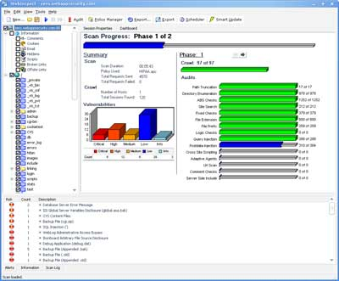
在WebInspect运行期间，您可以通过客户端对其进行监控和操作。您可以停止扫描，对问题进行研究，或者在扫描继续执行的同时在特定的区域钻取数据。
完善的扫描
- Web应用和Web服务评估
- 适合不同环境的多种扫描模式和扫描设置
- 使用AdaptiveAgent™ 技术的智能扫描，隐藏应用的检测
- 可配置扫描
- 递归扫描通过将评估的数据传送给扫描程序提升扫描效果
- SecureBase, 行业最完善的评估数据库
- 通过客户端接口在扫描运行期间对其进行监控和操作

刀刃（Cutting-edge）技术
- 集成的SPI Toolkit提供一整套专用的分析工具
- 可编辑脚本捕获和报告，测试行为的可重复性
- 支持行业标准AVDL
- 自定义SDK检查和向导 – 开发自己的评估方法
- 可扩展的API能够与3方产品方便地整合
- 支持基于AJAX的Web应用
详细报告和合规性
- 高级管理报告
- 详细的部署和质量保证报告
- 完善的合规性报告
- 趋势报告
WebInspect系统要求
- 512 MB 内存
- 需要150 MB (2 GB 更佳)
- 1 GHz 以上处理器
- Microsoft .NET 1.1
- Internet连接
- Windows XP Professional SP2, Windows 2000 SP4 或 Windows Server 2003 SP1
- Microsoft Internet Explorer 6.0

WebInspect如何帮助您
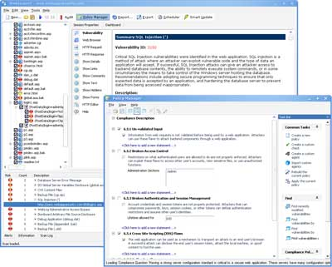
虽然 WebInspect是一种直觉性、向导驱动的接口，但是您仍然可以指定您要分析的Web应用和Web服务。您也可以同时选择评估的类型和为每个应用分配评估的策略。
始终保持安全意识
WebInspect完善的扫描功能能够自动地与不断变换的应用和复杂的安全问题保持同步。SPI实验室的安全专家每天添加新的漏洞检查。并且您的设备可以随时进行更新。
WebInspect的日程安排程序提供灵活的扫描应用程序，使您的网络扫描更具效率。
支持合规管理
WebInspect包括详细的报告，显示Web应用应该如何符合大多数的规范。此外，您可以使用策略和合规编辑器来创建新的策略或自定义当前的策略。当前的策略包括以下规范：
- 萨班斯法案（Sarbanes-Oxley）
- California SB 1386
- Gramm-Leach-Bliley Act (GLBA)
- 健康保险便利及责任性法案Health Insurance Portability and Accountability Act (HIPAA)
- ISO 17799
- VISA PCI Data Compliance
- OWASP Top 10
完善并且准确
WebInspect是独一无二的，因为他将所有行业已知的Web应用漏洞和SPI Dynamics完善的AdaptiveAgent™技术结合在一起， AdaptiveAgent™技术能够智能地在应用程序中搜索并熟练地运用一些参数来找出漏洞。在每次评估前，您可以通过SPI实验室的SmartUpdate™来获得最新的漏洞和攻击方法。
使用简便
WebInspect的配置和使用十分简单。不需要在服务器端安装任何软件，并且可以远程进行Web应用的评估。通过WebInspect向导界面，用户可以方便地运行自动的Web应用评估并且在整个评估过程中对其进行手动操作。
可扩展性
WebInspect包括API接口，能够扩展产品功能，满足企业特定要求。
完善的报表功能
WebInspect包括预设置的、详细的报表功能，表明企业网络的安全状态。如果需要，WebInspect还允许您编辑报表和添加自定义的注释或详细内容。

方案 2. Web应用防火墙

负责管理Web应用的IT管理人员必须符合服务等级协议（Service Level Agreements），SLA详细说明了Web应用的可用性、安全性和性能。如今Web应用传递结构的复杂性使得要符合SLA变得相当困难。
应用的不断变化推新促成了当今日益增加的挑战，这就迫使对结构进行不断地重新调整，并与变化的管理过程进行很好地整合。这里讨论一种新的方法，对核心业务的Web应用在数据中心的传递形成一种新的概念，并对其进行安全控制。
梭子鱼应用安全网关是整合了用于全面保护和管理每个进出Web应用的事务处理的产品。具有高性能、双向HTTP代理，使得管理员能够对每个应用的每个会话进行精确的安全、内容和流量策略的管理。
应用代理已经成为数据中心结构的基本组成部分，并且是保护Web应用所要求的。负责确保应用安全、应用保护技术和确保应用可用性的数据中心现在指定高性能代理在Web应用体系中是一种“最优方法”。
梭子鱼提供全球最强大的应用代理系列。梭子鱼使用专用的NCOS操作系统，对Web应用会话流量进行终止、保护和加速，这给数据中心带来了一个全新的、相当必要的工具来控制重要的Web应用。
梭子鱼应用代理有Web应用防火墙和安全应用网关两种。Web引用防火墙只能保护Web应用；安全网关能够在保护应用的同时，降低应用响应时间，并提高可用性。产品的部署和管理十分简便。最重要的是，代理能够完全符合WASC 和 OWASP两大组织做制订的规范。

功能特性: 终止
梭子鱼应用代理运行在一个基本规则上 —— TCP和HTTP会话的全面终止或代理。TCP终止能够重新构造HTTP会话，使得对每个会话（进和出）进行完全的控制。会话可以是基于状态的安全保护，也可以是基于流量的切换或对内容进行处理。数据中心有功能强大的工具来确保应用的高安全性、高可用性和快速响应。

TCP 会话终止
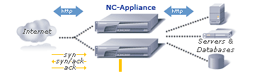
在代理处理应用流量前，必须首先对会话进行控制。代理过程以在传输层与进入的客户端请求握手开始。对于Web流量，意味着是TCP协议。TCP会话终止是为内部网络中的系统和应用程序提供全面保护唯一的途径，因为它能够始终将整个用户（或黑客）的会话隔离在外部。唯一能够进去内部网络的流量只能来自代理本身。

Web应用防火墙进行TCP握手的优势:
- 在发往真实服务器之前，完全控制会话，并实行安全策略
- 实现应用加速功能
- 卸载诸如SSL之类的运算

状态网络防火墙
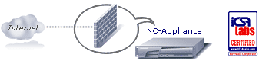
状态检查是一种防火墙体系结构，运行在网络层。与静态包过滤只检查包头信息不同，状态检查跟踪每个穿过防火墙的连接，并确保他们的合法性。
梭子鱼应用防火墙包含了一个基于状态信息的网络防火墙。网络管理员可以设置策略，NAT, PAT 和网络ACL的规定. 应用防火墙监控每个TCP连接的状况(IP 地址, 端口,３次握手等) 并在一个状态表中编辑信息。过滤决定不仅仅依靠管理员设置的规则(比如静态包过滤)，同时也取决于之前已经通过防火墙的数据的状态记录。这个过程能够严格确保符合TCP/IP RFCs 规则，阻止大量的网络层攻击。梭子鱼应用防火墙的网络层安全性已经得到了ICSA的认证。

拥有基于状态的网络防火墙的优势:
- 实现传统网络防火墙的ACL，NAT，PAT等规则的设定
- 保护内部网络免受2～4层的网络攻击：
阻断 SYN 风暴
阻断过多的半连接
阻断端口扫描和网络侦测

SSL 终止
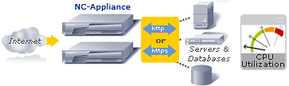
安全套接字层(SSL)是对敏感数据在网络中传输时进行加密的流行的方法。通过SSL“握手”过程，服务器（有时为客户端）使用数字证书来进行身份的认证。
梭子鱼应用控制防火墙有专利的ASIC 处理芯片来建立和加速用户的SSL会话，因此能够卸载应用服务器上的密码处理。应用防火墙提供了一套完善的SSL和传输层安全协议(TLS) 的功能。SSL可以用在任何应用层协议上(HTTP, SOAP, XML, FTP, SMTP, POP3,IMAP, 或自定义)。完全支持PKI管理和密钥管理。

SSL终止的优势：
- 卸载高强度计算的SSL加密，使应用服务器CPU占用率大大降低
- 自定义的局部网站加密，无需改动任何代码
- 在进行内部网络之前，解密SSL加密数据

HTTP协议合规化
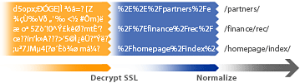
梭子鱼应用防火墙应用一个全面的HTTP 标准化引擎来规范所有应用流量。隐藏在HTTP 数据编码和国际编码字符后的攻击在到达真实服务器之前就会被这个进程识别和阻挡掉。

HTTP合规化的优势在于：
- 强制符合标准化协议
- 自动解码，并识别和阻断被编码的数据
FTP 合规化
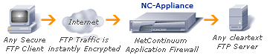
梭子鱼同样可以实现对文件传输协议(FTP)的终止。系统可以被配置在现有FTP 服务器的前端来代理进出的FTP流量。FTP 访问控制列表（ACL）可以封闭进来的FTP 端口, 阻挡某些FTP 命令和为FTP流量提供SSL 加密。此外, 也可以使用不同的算法在后端服务器之间进行FTP流量的负载均衡。

FTP合规化的优势在于：
- 在不改变服务器的前提下，为FTP流量提供即时的SSL加密
- 对FTP命令进行严格的限制
- 通过阻断特定的FTP命令来阻断FTP攻击
HTTP包头重写
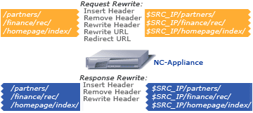
报头的请求和回应重写加深和更加细密的提供了安全构造。梭子鱼应用防火墙可以在数据到达用户端前对HTTP 报头中的敏感内容进行重写或删除。报头重写技术可以更好的管理流量,或者为应用程序加入一些独特的功能. 比如说, 设置生成新报头来覆盖用户的一些验证信息、授权信息等敏感信息。另外一个比较常用的方法是移除浏览器插入的“Accept-Encoding:gzip”标记，这样可以避免服务器在压缩内容上花费太多的CPU处理时间。

HTTP包头重写可以：
- 防止信息泄漏和扫描
- 提供更得心应手得流量管理
- 提供独一无二得应用层功能
URL转换
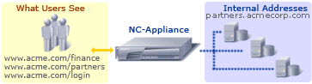
将外部世界如何访问WEB应用与其物理构架分离开来是非常有用的。同时也叫Web 地址转换(WAT), URL转换本质上从内部到外部的DNS地址域名的转换。WAT 允许管理员在简单的外部名称规则后隐藏一个复杂并切变化快速的网络。
梭子鱼应用代理执行WAT, 这样您对用户所看到的地址进行完全地控制。WAT通过将内部快速变化的应用结构放置在外部名称后，从而隐藏了整个内部网络的复杂性。
URL转换的优势：
- 提供应用层伪装
- 针对客户只暴露一个简单的名称结构
URL速率控制
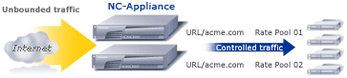
峰值流量会施加应用服务器的负荷，导致服务器超负荷，最后导致很长响应时间。
梭子鱼应用代理可以对发往服务器的请求进行速率控制。。当应用结构因为超负荷而易于崩溃的情况，这种保护服务器免受超载的技术是至关紧要的。速率控制用来限制客户端的请求。梭子鱼收集请求并将他们放入队列。后端服务器按照规定的速率接受这些请求。所有发往指定速率控制池的URL ACL都共享同一个队列。

URL速率控制能够帮助您实现：
- 后端应用服务器收到指定速率的请求
- 防止应用服务器过载
- 提供一个控制应用的事务中心

功能特性：安全保障
一旦一个会话被梭子鱼应用防火墙终止并被控制，多种检查就会应用于进来和出去的会话和内容，以此阻止内嵌的攻击、数据窃取和身份窃取。精确的策略也可以应用于URL、参数和格式区域的检查。

由于梭子鱼在一个单一的数据控制中心提供加密、AAA和攻击防护等安全策略，这样就大大地提高了安全性和数据中心的工作效率。

应用隐藏
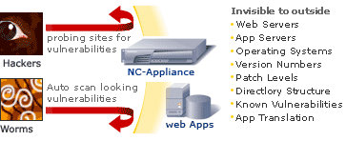
每一次攻击的得逞就建立在对弱点成功探测的基础上。一些流传在网络中唾手可得的攻击工具使得黑客能够很容易地对任何站点进行扫描，探测运行的应用程序，运行的服务器，哪些URL携带漏洞。自动蠕虫程序和bots程序能够在Internet中扫描特定的服务类型，搜寻其中的漏洞，最后实施攻击行为。
梭子鱼应用防火墙使用应用遮掩技术来使应用程序架构对于扫描服务器漏洞的黑客和蠕虫不可见。因为应用防火墙有一个全面的终止结构, 对于web服务器类型、应用服务器类型、操作系统和补丁的版本都是不可见的。NAT 和WAT 隐藏所有网路的URL 地址信息. 最后, 通过隐藏URL 响应代码和HTTP 报头, 隐藏机制可以有效地隐蔽所有可能会被用于攻击应用程序和应用服务器的信息。

站点隐藏能够阻止大量未遂的应用程序和Web服务器攻击行为。将站点隐藏和应用代理的一系列安全功能结合使用，能够为Web应用提供强大可靠的安全性。

应用隐藏能保护使您的应用和外界完全屏蔽：
- 隐藏所有服务器，操作系统，应用服务，web服务的结构
- 防止worms 和 bots 对应用进行扫描

认证与授权
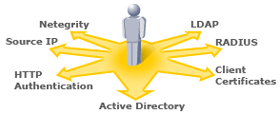
认证/授权/计费（Authentication/Authorization/Accounting）是一种对资源访问、策略执行、计费进行智能控制的体系结构。这些处理对应用管理和安全管理的有效性是至关紧要的。
梭子鱼应用防火墙可以进行验证和单点登陆服务，因为它可以与RADIUS, LDAP,Active Directory 和CA SiteminderTM(Netegrity)挂钩。其他方式的认证包括客户端证书、基本HTTP Web验证、源IP地址验证等方式。梭子鱼能够执行已授权用户在应用和URL级别发起的访问。最后，梭子鱼记录所有认证信息和访问时间，这些内容同时提供全面的内部监控的审计和安全规则的符合。

AAA认证的优点:
- 拒绝/同意被认证授权的用户
- 在URL级别设置访问控制列表
- 能为安全审计提供详细的日志和报表
白名单 – 主动Positive Security
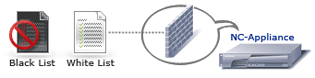
白名单或Positive Security Model被定义为“拒绝多数，允许部分”。 通过了解正常的行为，白名单不需要通过攻击类型的指纹或模式匹配来检测或阻断攻击。它只是一种传递零日攻击防护的途径。
梭子鱼使用Positive Security Model对访问进行定义并判断其是否为恶意连接。任何违背正常
行为的会话会被认为是潜在的恶意连接并自动将其阻断。系统为每个应用创建并管理独立的白名单。白名单可以被动态创建，或在实时策略推荐向导的帮助下通过安全组手动设置。梭子鱼使用访问控制列表（ACL）来设置和执行具有良好粒度的安全策略和特殊页面。

白名单的优点:
- 拒绝恶意流量，只允许健康（合法）流量
- 防护零日攻击
- 条理清晰的分页策略设置
- 设置URL访问控制列表来提供额外的访问标准
窗体保护
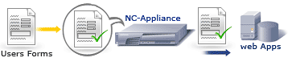
程序员常见的错误理解就是以为Web的形式是不变的，至少对于用户来说是如此。也就是说，如果一个区域被定义为单选按钮，来自用户的输入只能是事先规定的值，并且能够依靠用户的浏览器来执行这种约束。这种理解是错误的。浏览器确实会试图将用户输入限制在正常范围之内，但是一个恶意的用户能够在浏览器和应用程序之间放置一个攻击性的代理，在浏览器的可见范围之外彻头彻尾地修改区域的类型。这样单选按扭区域很有可能返回一个带有可执行的缓冲溢出代码。这就是臭名昭著窗体篡改。控制器记住针对每个用户会话所创建的区域类型，并且确保在程序员定义它们的时候将它们保留下来。

窗体保护能够：
- 防止因为表格字段篡改而造成的攻击
- 防止由于因为表格字段太长导致的缓存溢出
- 防止SQL注入和命令注入攻击
Cookie 保护
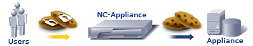
在cookie代码的处理过程中对其弱点进行开发是另一种黑客常用的手段。因为cookies是对用户进行身份识别的最常用的方法，如果黑客能够猜到用户的cookie信息，那么这个黑客就从根本上化身为那个用户。许多应用程序仍然在使用易猜中的cookie。两种防止此攻击的技术是：cookie标记和cookie加密。（有两个步骤：梭子鱼必须在cookie被创建时对其进行标记和加密。这样在下次请求到来时能够对其进行识别。如果cookie标记被激活，梭子鱼就能够检查进来的cookie，防止被篡改。篡改通过对两个cookie的比较进行判断。如果两个cookie一致，则没有篡改的行为，会话被允许进入。如果不匹配，则会话被认为是攻击性的，被控制器阻断。Cookie加密是一种万无一失的阻止身份窃取的方法，因为cookie是不可读的。

Cookie保护能够有效地：
- 通过cookie加密来防止cookie偷窃
- 通过对会话cookie进行签名，防止cookie被篡改
数据盗窃防护
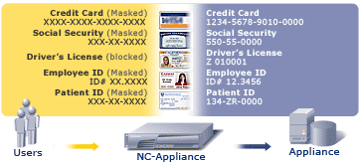
许多时候，应用服务器可能被黑客欺骗，从而泄露用户的安全信息，比如信用卡号或社保卡号。
梭子鱼对于保密数据的窃取提供全面的保护，比如信用卡号，社保卡号等其他预先定义好的保密的数据结构。控制器扫描出去的数据，与用正则表达式定义好的数据模式进行匹配。这个技术对敏感的数据在离开Web服务器时进行鉴别并强制执行相应的策略：部分遮掩数据、完全遮掩数据或直接阻断会话。

数据盗窃防护能够：
- 通过正确地给信息进行编码，保护机密资料
- 数据偷盗保护功能完全根据一些对私有数据保护协议而设计，比如HIPAA, Gramm-Leach-Bliley, 和 CA SB-1386。
动态学习功能（Dynamic Learning）
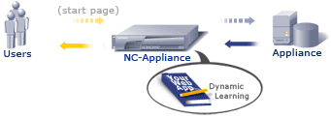
梭子鱼的DAP能够自动学习应用程序的行为并“实时”执行策略。实时动态应用调试和策略执行(DAP)增加了强大的窗口保护机制。它能学习在用户访问WEB界面时应用程序创建的窗口，这样就能防止黑客的篡改行为。它保存每一个页面的链接，以此来确保用户仅在访问应用程序提供的合法的页面。DAP跟踪单独的URL和参数，这些URL和参数被系统学习。用来有效阻断缓冲区溢出和参数篡改的攻击。

动态学习能力的优势：
- 不需要设定相关的规则来阻挡攻击，能够自动学习判断
- 如果后台应用调整了，不需要来对应用防火墙进行相对应的调整
SQL和OS 命令注入防护
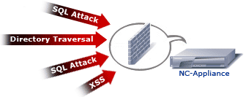
SQL 注入攻击和跨站脚本攻击（XSS或钓鱼攻击）是基于Java脚本的注入攻击。这些攻击危害性极大，因为它们真正地危急到Web站点的程序代码的安全，以此来窃取数据或诱骗用户泄露他们的身份。最终，攻击来自与程序的错误；忘记对用户的输入进行验证。NetContinuum控制器时刻保持警惕并监控所有用户的SQL和Java脚本语法的输入。即使程序员忘记对输入进行验证，控制器也能够通过对异常数据正常化来自动保护应用程序。

SQL和OS 命令注入防护的优点:
- 防止SQL注入
- 防止OS命令注入
- 防止跨站点脚本攻击
- 无需改动应用代码
自定义黑名单: REGEX
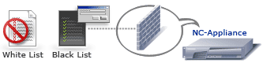
黑名单或Negative Security Model被定义为“允许所有，阻断部分”。即允许所有流量，只阻断恶意流量。大多数IDS/IPS使用这种模型，依靠指纹来发现恶意的数据包。默认使用这种模型的设备是无法提供高安全性的代理功能的。
在某些情况下，安全管理员需要扫描每个会话的特定的攻击模式。梭子鱼通过自定义ACL和REGEX正则表达式匹配来提供反向安全模型。能够在梭子鱼中添加自定义的数据类型，可用于URL ACL、参数ACL或报头ACL，以此来阻断恶意的数据流量。

黑名单的优点:
- 阻断已知的病毒和蠕虫进入
- 保护应用程序免受已知类型的攻击

功能特性:加速
除了WEB应用的安全性，数据中心还负责应用的可用性和响应时间。将加速功能(TCP 池，缓存，GZIP压缩)和可用性功能（负载均衡，内容交换，健康检查）在一个单一的节点处结合起来会显著地简化数据中心的体系结构，以此来降低成本。
缓存
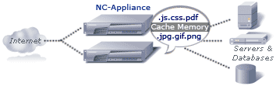
应用器的Web缓存功能为应用的提供者和使用者提供双赢的效果。当进入的流量通过扫描并未发现任何恶意行为时，NetContinuum控制器将这些流量转发到合适的Web服务器。然而，如果请求的内容能够从缓存中得到，控制器就会从缓存中给予相应的回应。内容缓存充分地提高响应的时间，同时又降低服务器的负荷。

缓存的优势在于：
- 加快客户响应速度
- 减少后台服务器的CPU占用率

GZIP压缩
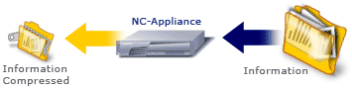
梭子鱼支持当今先进的GZIP压缩技术并且能够卸载服务器CPU高强度的处理。GZIP能够提供90%的文本压缩率并降低30%的延迟。

提供压缩能够帮助我们：
- 很大程度上的加速应用交付
- 降低带宽90％的使用
- 提高web速度30%
- 使后台服务器原本需要执行的压缩处理过程转嫁到应用防火墙上
TCP 连接池
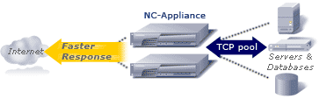
TCP中最消耗时间的就是在建立新连接时的握手过程。通过减少TCP握手次数，保持后端服务器请求连接一直可用，可以大大节约时间（和服务器负载）。这就是TCP连接池。
通过在打开的TCP连接和后端服务器之间对TCP连接进行复用，应用控制器能够通过减少服务器的TCP握手次数来节省大量的时间。这个TCP连接池技术在降低服务器CPU负荷的同时大大缩减了客户端的响应时间。

TCP连接池的优点：
- 加快响应时间
- 减少后台服务的CPU占用率

SSL流量卸载 & 后端重加密
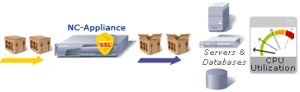
许多数据中心采用严格的要求，传输的数据必须被加密。这就要求控制器必须有解密会话、检查有效负荷，并在与应用程序连接前重新加密那个会话。梭子鱼可以为后端服务器重新加密会话。控制器提供完善的SSL设置和TLS功能。如果客户端证书在使用中，可以选择通过HTTP报头来通过后端服务器。同样支持PKI管理、安全密钥存储和管理。

优点:
- 将所有原本需要在服务器上执行的SSL加解密运算转嫁到防火墙上，降低CPU占用率
- SSL加密的数据在进行内部网络前被完全地过滤
- 在传输过程中，所有数据是加密的，非明文传输
7层内容交换
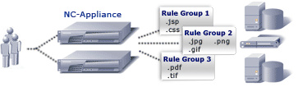
内容交换是在应用服务器组之间进行流量交换的唯一的技术。管理员可以设置规则，通过URL报头信息来智能地将流量发往最合适的服务器。
梭子鱼允许您设置规则来通过URL报头信息智能地将流量指向合适的服务器：
Status-Code,Response-Header, Client-IP, Method, WEB-Dav,HTTP-Version, URI, Parameter, Pathinfo, 和Header value 等字段都能被检查出和匹配。负载均衡能够当会话被交换时执行相应的动作。

7层内容交换的优势在于：
- 分组规则实现的负载均衡，缓存以及压缩能够有效地提高响应速度和降低CPU占用率
- 失败连接的重定向
- 重定向内容请求到最适合的后台服务器
负载均衡
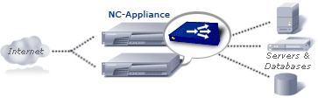
梭子鱼的负载均衡功能配置十分简单。流量通过设置好的负载均衡算法被转发到指定的服务器。转发算法包括了轮加权轮讯和最少请求数。其他的到“不工作服务器”连接的重定向和粘滞连接同样支持。通过对流量的行为进行预先定义，负载均衡能够提高应用的可用性。控制器也让管理员轻松实现对服务器的使用和停用，以此来安排服务器的维护工作。

负载均衡的优点:
- 内建高性能和可靠性设计
- 添加和删除服务器对整个服务没有任何影响
- 对无效服务器的访问进行重定向
服务器 & 应用程序的Failover健康检查
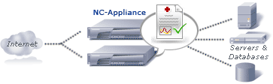
带外（Out Of Band）健康检查是一种独立于数据流对服务器和应用程序进行监控的方法。事先创建好规则，当后端资源不可用时，将数据流量重定向。
梭子鱼应用代理可以在4层和7层对应用进行测试。4层OOB监控是默认方式，可以禁用。7层HTTP监控通过URL或应用程序的回应内容对应用程序进行健康检查。

OOB健康监控的优点：
- 提供应用程序的可用性
- 独立于应用流量的监控 – 带外检查
- 高可用性和应用层的状态Failover
- 网络层的状态Failover

梭子鱼 Web 应用防火墙功能对比表
 | NC2000AG | NC1100AG | NC2000AF | NC1100AF
功能
HTTP 协议合规引擎 | V | V | V | V
应用层状态检查引擎 | V | V | V | V
数据窃取防护 | V | V | V | V
ACL 支持 | V | V | V | V
国际字符标准化 | V | V | V | V
Cookie 篡改防护 | V | V | V | V
快速事务重写 | V | V | V | V
应用程序隐藏 | V | V | V | V
速率控制 | V | V | V | V
日志 | V | V | V | V
反蠕虫病毒 | V | V | V | V
AAA 集成 | V | V | V | V
状态Failover冗余 | V | V | V | V
XML 防火墙 | V | V | V | V
完全标准合规性 | V | V | V | V
Incredibly easy to configure | V | V | V | V
缓存 | V | V
SSL 加速 | V | V
压缩 | V | V
连接池 | V | V
负载均衡 | V | V
带内，带外，心跳检查 | V | V
体系结构虚拟化 | V | V
使用Failover技术对服务器、应用程序进行健康检查 | V | V
7层内容交换 | V | V
硬件规格
连接:  两个10/100/1000以太口  一个10/100/1000管理以太口  千兆光纤（可选）  RS-232 串口, 9600 bps, DB9F | V | V | V | V
管理接口:  GUI (Linux 和 Windows)  CLI (SSHv2连接) | V | V | V | V
应用安全:  对http/https, Web 服务, SOAP, FTP/FTPS, XML (可选), 以及其他TCP端口的状态y应用安全 | V | V | V | V
网络安全:  状态网络防火墙、ACL、NAT、静态路由、DDOS保护. | V | V | V | V
部署模式
单臂 | V | V | V | V
桥模式 | V | V | V | V
完全代理模式  (In-Line 模式) | V | V | V | V
混合模式 | V | V | V | V

梭子鱼web应用防火墙对比表
性能参数 |  | NC-1100  已通过测试 | NC-2000  已通过测试
L2-L4 | 最大TCP并发连接数 | 400,000 conns | 1,400,000 conns
L2-L4 | 最大吞吐量 | 1 Gbps | 1 Gbps
L2-L4 | 最大新建连接数 | 6,000 cps | 23,000 cps
L2-L4 | TCP多路复用比率 | 7:1 | 10:1
SSL | 最大SSL并发连接数 | 100,000 conns | 100,000 conns
SSL | 最大SSL数据吞吐量  （传送1Mb 文件为例） | 1 Gbps | 1 Gbps
SSL | 最大SSL事务处理速率（无会话复用） | 4,000 tps | 8,000 tps
L7  HTTP | HTTP 1.1 – 安全加速打开 | 5,000 tps | 28,000 tps
L7  HTTP | HTTP 1.1延迟 | <1 ms | <1 ms
L7  HTTPS | HTTPS 1.1 – 安全加速打开 | 4,000 tps | 10,000 tps
L7  HTTPS | HTTP 1.1 延迟 | <5 ms | <5 ms

本建议手册
本建议手册推荐使用SPI Dynamics WebInspect，同时将NC-2000部署在企业Web应用之前。梭子鱼和Sysware 将提供技术支持，根据上文提到的安全解决方案来确保网络的安全性。

Web应用防火墙的体系结构和部署模式
双臂模式
双臂模式是一种“最优方法”部署模式。这是我们推荐的部署模式，因为它提供最高的安全性。

在此模式下，同时使用两个数据接口；eth1通常是“前端”或者“外部”接口，eth2通常是“后端”或者“内部”接口。管理接口可以在一个独立的网段内（按照最优方法的定义）或与任一数据接口在同一网段。

下图为双臂模式的部署图：

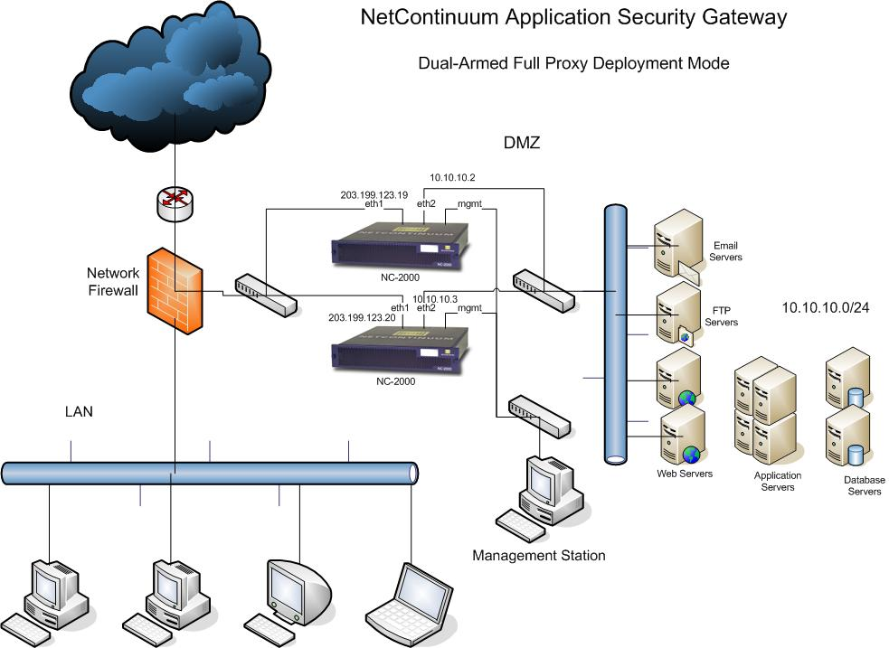

如图所示，前端和后端网络处于不同的网段。梭子鱼的前端要求在DMZ区。 这样，客户端会连接到绑定在eth1接口上的应用IP（或VIP）上。 当连接在eth1上被终止后，梭子鱼就开始安全处理，然后通过 eth2向后端服务器（真实服务器）建立一个新的连接，服务器的响应按照进入的路线原路返回给梭子鱼。

注意：虽然此模式的优点是提供最高的安全性，但是这种模式是一种扩散性的方法并且需要应用的暂停。

单臂模式
单臂模式是最简单的部署模式，无需应用的暂停。

在此模式下，只使用一个接口来与客户端和后端服务器进行通信。这样，梭子鱼被放置在与服务器同等的地位上。

使用的接口为eth1，并且被分配一个与服务器同一子网的IP地址。处于高可用性的考虑，eth2接口同样与交换机连接，但是不分配IP地址。

下图为单臂模式的部署图：

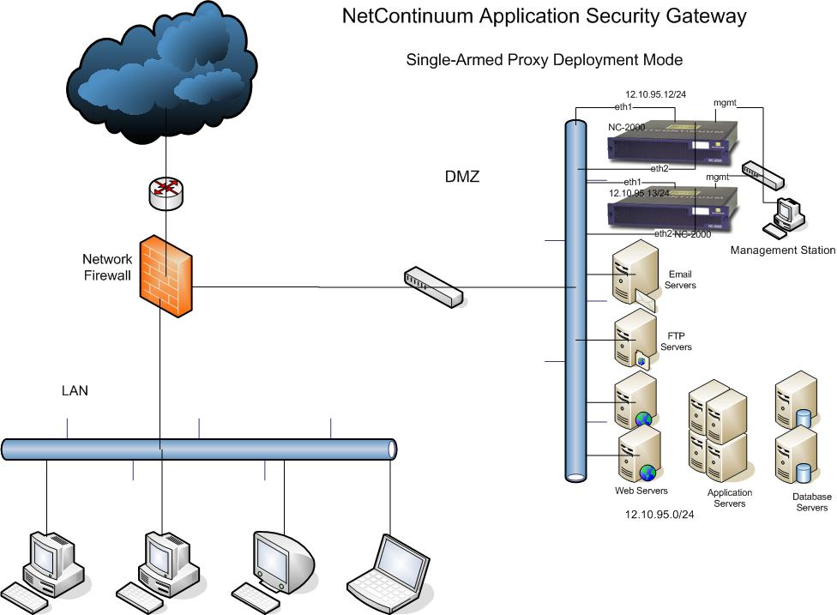

建议Sony中国使用的部署模式:

- 单臂模式:

优点:
- 无需改变IP地址
- 无需暂停服务
- 能够根据跨越不同物理网段的Web应用，扩大保护范围。

缺点:
- 需要仔细和适当的设置所有网络设备，确保请求和响应的流量都经过梭子鱼

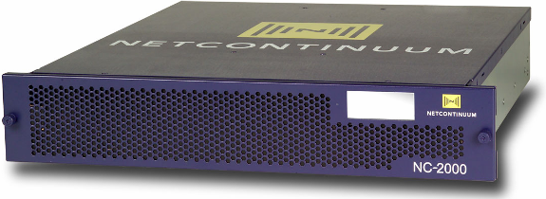
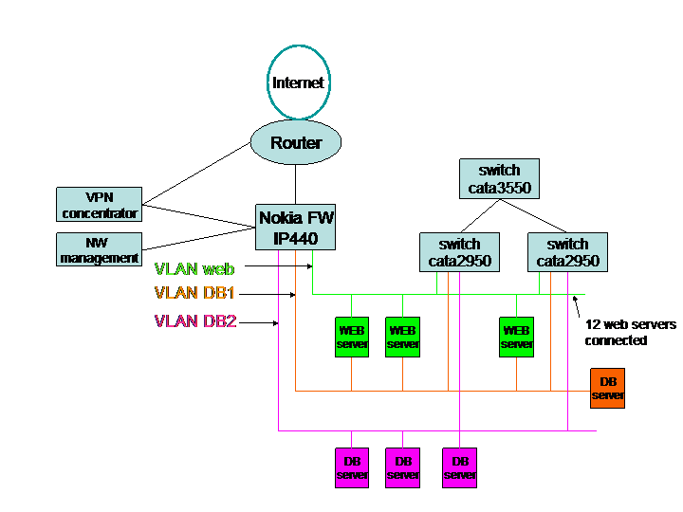
- 双臂模式:

优点:
- 由于此模式是最安全的部署模式，所以被认为是部署的最优方法。

缺点:
- 由于网络的变化，需要应用短暂停止
- 网络变化包括所有Web服务器和其他相关设备的IP地址分配。

NC Cluster

部署、安装计划
- 第1天 – 用户环境研究以及SPI Dynamics WebInspect的安装。
  - 用户网络环境的调查和讨论
  - 安装、配置和测试WebInspect
  - 初始扫描策略创建和试运行
  - 首次对工作流量进行全面的测试扫描
  - 生成报表，进行分析

- 第2天 和 第3天 – 管理员培训
授予WebInspect的 Complete Web Application Security Assessment 证书
*课程安排请参见 附录 C。
- 第4天 – 梭子鱼网络结构部署和NC-2000 配置计划
- 第5天 – 安装和测试NC 1000
- 第6天 – 根据预先定义的成功标准对产品功能进行确认
- 第7天 – 正式投入使用
- 第8天 和 第9天 –管理员培训
*关于详细的梭子鱼Web安全产品的信息，请参见 附录 A。

费用和价格:
*请参考附录B1, B2, B3, B4来获得详细信息。

